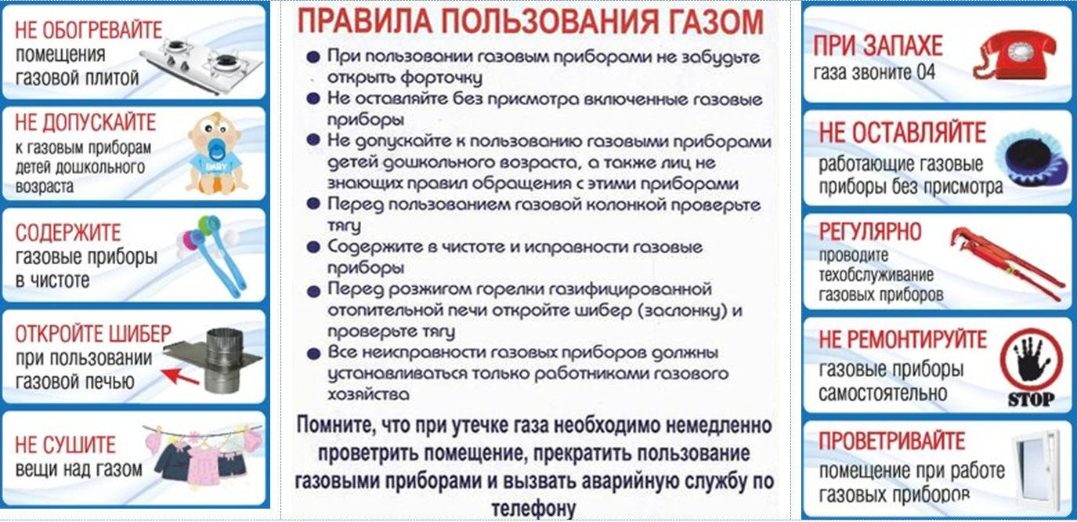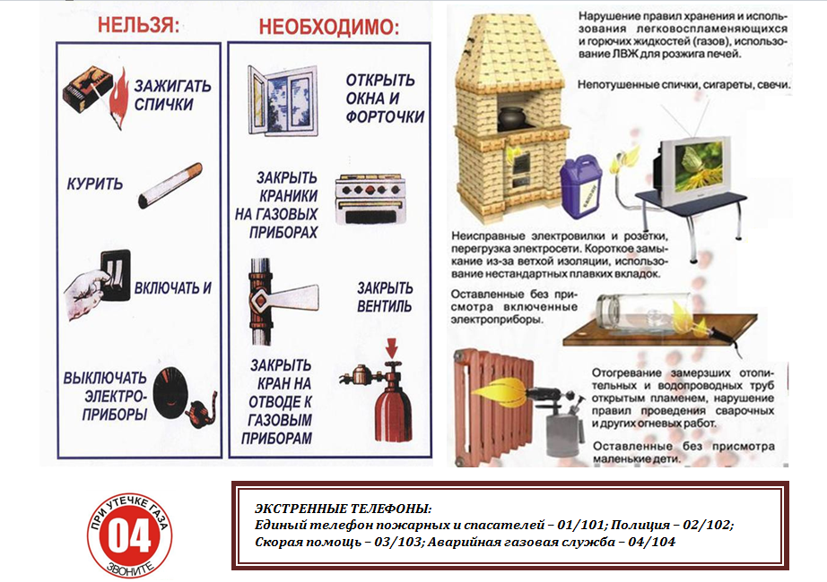
Уважаемые собственники помещений, уведомляем Вас о необходимости заключения договора технического обслуживания внутридомового газового оборудования в соответствии с п. 131 Постановления Правительства РФ № 354 от 06.05.2011, Постановления Правительства от 21.07.2008 № 549, Постановления Правительства от 14.05.2013 № 410. Собственник ОБЯЗАН заключить договор на техническое обслуживание внутриквартирного газового оборудования (ТО ВКГО) со специализированной организацией.
Целью ТО ВКГО является поддержание газового оборудования в надлежащем состоянии. Использование неисправного газового оборудования приводит к непоправимым последствиям – пожарам и взрывам.
В соответствии с п. 132 Постановления Правительства РФ от 06.05.2011 № 354 в случае отсутствия договора о ТО ВКГО допускается приостановление подачи газа через 30 дней после письменного предупреждения (уведомления) потребителя.
Собственники помещений, не заключившие до настоящего времени договора на ТО ВКГО, должны срочно обратиться в АО «Газпром газораспределение Владимир»: г. Владимир, ул. Краснознаменная, д. № 3, центр обслуживания клиентов: тел. (4922) 77 83 14, 8-800-100-4707 бесплатный федеральный номер.

